Руководство администрации Бахчисарайского района

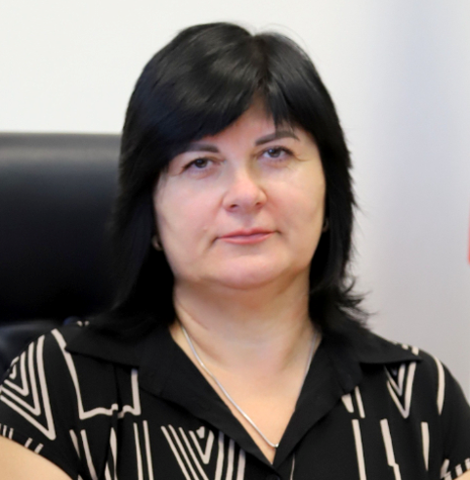
Ястребова Анжелика Николаевна
Глава администрации Бахчисарайского района
Родилась 19 марта 1970 года в п. Почтовое Бахчисарайского района, Крымской области.
В 2019 году получила диплом Бакалавра Крымского инженерно-педагогического университета имени Февзи-Якубова» по специальности «Экономика»
В 2021 году получила диплом Магистра Крымского инженерно-педагогического университета имени Февзи-Якубова» по специальности «Менеджмент»
ТРУДОВАЯ ДЕЯТЕЛЬНОСТЬ
С сентября по декабрь 1987 года - рабочая в совхоз-заводе им. Чкалова.
С декабря 1987 по май 1996 года – лаборант Почтовской средней школы.
С декабря 2000 по ноябрь 2010 – предприниматель.
С ноября 2010 по сентябрь 2014 года секретарь Почтовского поселкового совета.
С сентября 2014 по август 2024 года председатель Почтовского сельского совета - Глава администрации Почтовского сельского поселения.
С 09 августа 2024 года - первый заместитель главы администрации Бахчисарайского района Республики Крым
С 06 сентября 2024 года по настоящее время – глава администрации Бахчисарайского района Республики Крым
Семейное положение – разведена. Имеет совершеннолетнего сына.
Неоднократно поощрялась благодарностями, грамотами и ведомственными наградами.

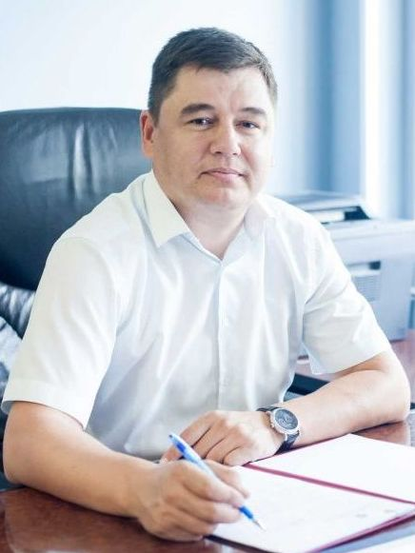
Аблаев Энвер Айдерович
Первый заместитель главы администрации Бахчисарайского района
Родился 7 июля 1983 года в г.Фергана, УЗБССР.
В 2009 год окончил Крымский экономический институт Государственного высшего учебного образования «Киевский национальный экономический университет им. В.Гетьмана, по специальности «Экономика предприятия», квалификация: «Специалист по экономике предприятия».
ТРУДОВАЯ ДЕЯТЕЛЬНОСТЬ:
04.2006 – 08.2014 - специалист 1 категории, главный специалист, начальник отдела развития инфраструктуры управления экономики, начальник управления экономики в Бахчисарайской райгосадминистрации.
12.2014 – 04.2017 - заместитель главы администрации Бахчисарайского района Республики Крым.
11.2017 – 30.07.2018 - начальник управления эксплуатации объектов водопроводно-канализационного хозяйства и коммунальной теплоэнергетики Министерства жилищно-коммунального хозяйства Республики Крым.
С 08. 2018 – 03.2020 – заместитель министра жилищно-коммунального хозяйства Республики Крым.
С 19.03.2020 – первый заместитель главы администрации Бахчисарайского района Республики Крым.
С 23.07.2024 – заместитель главы администрации Бахчисарайского района Республики Крым
С 06.09.2024 по настоящее время – первый заместитель главы администрации Бахчисарайского района Республики Крым
Женат. Воспитывает дочерей.
Награждался ведомственными Благодарностями и Почетными грамотами.

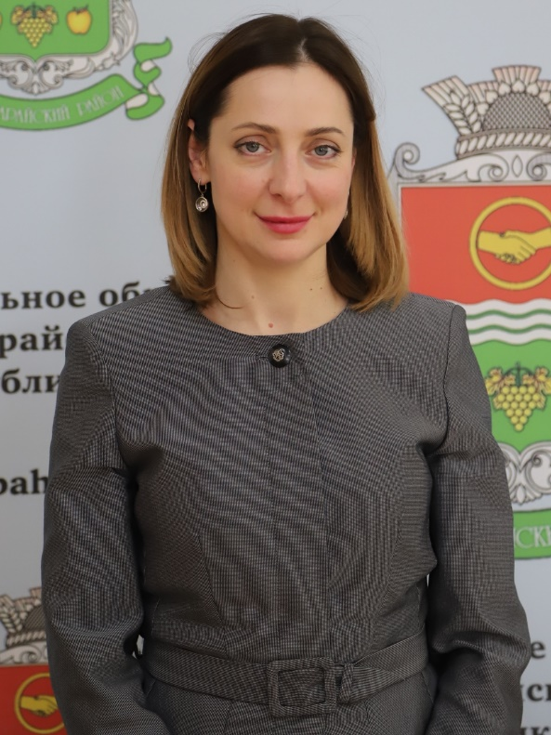
Глинкина Екатерина Викторовна
Заместитель главы администрации Бахчисарайского района
Родилась 27 мая 1983 года в г. Кимры Тверской области.
В 2007 году окончила Московский психолого-социальный институт, по специальности «Юриспруденция».
Трудовая деятельность:
С 2007 года по 2010 года – юрист-консультант в ООО «Рыбинская упаковка».
С 2010 года по 2011 год - специалист отдела опеки и попечительства Администрации городского округа города Рыбинска.
С 2011 года по 2014 год - главный специалист- юрист юридического отдела Администрации города Рыбинска, затем перешла на должность первого заместителя директора Департамента имущественных и земельных отношений города Рыбинска.
С 2015 года по 2017 год - заместитель начальника Управления земельных отношений Главного управления имущественных и земельных отношений Департамента по правовым вопросам, земельным и имущественным отношениям в г. Севастополе.
С 2020 года – главный специалист сектора по социальной защите детей администрации Бахчисарайского района Республики Крым, затем переведена на должность советника главы администрации Бахчисарайского района Республики Крым, затем переведена на должность главного специалиста отдела дорожного хозяйства и транспортного обслуживания администрации Бахчисарайского района Республики Крым.
С 16 февраля 2021 года – по настоящее время - заместитель главы администрации Бахчисарайского района Республики Крым.
Замужем.

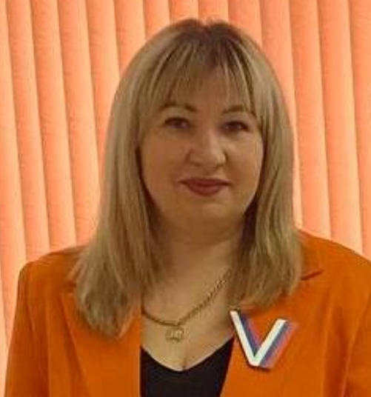
Гуляева Олеся Александровна
Заместитель главы администрации - начальник отдела культуры и межнациональных отношений администрации Бахчисарайского района Республики Крым
Родилась 8 октября 1983 года в селе Счастливое Бахчисарайского района.
В 2002 году окончила Симферопольский техникум железнодорожного транспорта по специальности «Экономика предприятия».
С 2002 по 2004 год обучалась в Симферопольском университете экономики и управления, получила базовое высшее образование по направлению подготовки «Экономика и предпринимательство» и присвоена квалификация бакалавра по финансам.
В 2005 году закончила Симферопольский университет экономики и управления и получила полное высшее образование по специальности «Финансы», получила квалификацию «Магистр по финансам».
ТРУДОВАЯ ДЕЯТЕЛЬНОСТЬ
С октября 2005 года 2007 года работала в Управлении Государственного казначейства в Бахчисарайском районе.
С октября 2007 года по декабрь 2014 года работала в исполнительном комитете Бахчисарайского городского совета в должности ведущего специалиста-экономиста
С декабря 2014 года по январь 2015 года работала в должности начальника финансово-экономического отдела администрации г. Бахчисарая.
С января 2015 года по январь 2017 года работала начальником отдела организационной работы администрация города Бахчисарая.
С марта 2017 года по октябрь 2017 года - заместитель начальника управления - начальник отдела по вопросам стратегического планирования и прогнозирования, бюджетных инвестиций и муниципальных закупок управления экономики администрации Бахчисарайского района Республики Крым.
С октября 2017 года по апрель 2018 года - начальник отдела дорожного хозяйства и транспортного обслуживания управления развития жилищно - коммунального комплекса, благоустройства, дорожного хозяйства и транспорта администрации Бахчисарайского района Республики Крым.
С апреля 2018 года по сентябрь 2024 года - начальник отдела культуры и межнациональных отношений администрацииБахчисарайского района Республики Крым.
С сентября 2024 года по настоящее время - заместитель главы администрации - начальник отдела культуры и межнациональных отношений администрации Бахчисарайского района Республики Крым.
Замужем, имеет несовершеннолетнюю дочь.
Неоднократно поощрялась благодарностями, грамотами и ведомственными наградами.

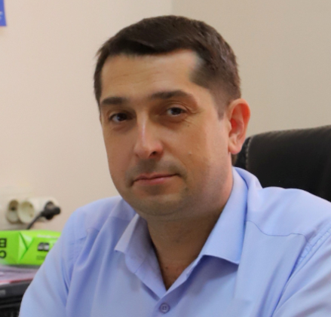
Падалко Андрей Владимирович
Заместитель главы администрации Бахчисарайского района Республики Крым
Родился 30 ноября 1982 года в г. Бахчисарай, Крымской области.
В 2009 году завершил Днепродзержинский индустриальный колледж по специальности «Технолог»
В 2016 году получил диплом Бакалавра Симферопольского университета Экономики и управления по специальности «Экономика»
В 2021 году получил диплом АНОДПО «Санкт-Петербургский университет повышения квалификации и профессиональной подготовки» по специальности «Менеджмент и маркетинг в индустрии туризма и гостеприимства»
ТРУДОВАЯ ДЕЯТЕЛЬНОСТЬ
С августа 2000 по июнь 2016 года – слесарь-ремонтник в АО «Бахчисарайский комбинат «Стройиндустрия»
С июля по октябрь 2016 года – инспектор Бахчисарайского филиала ГУП РК «Вода Крыма»
С февраля 2017 по февраль 2019 года – специалист управления образования, молодежи и спорта администрации Бахчисарайского района Республики Крым.
С февраля 2019 года по сентябрь 2022 - заместитель директора МБОУ «Гимназия им. Андреева Н.Р.» г. Бахчисарай
С сентября 2022 по февраль 2023 года – главный специалист отдела жилищно-коммунального хозяйства
С февраля 2023 по август 2024 года – начальник отдела жилищно-коммунального хозяйства
С 12 августа 2024 года по настоящее время - заместитель главы администрации Бахчисарайского района Республики Крым
Семейное положение – женат. Имеет несовершеннолетнюю дочь.
Неоднократно поощрялся благодарностями, грамотами и ведомственными наградами.

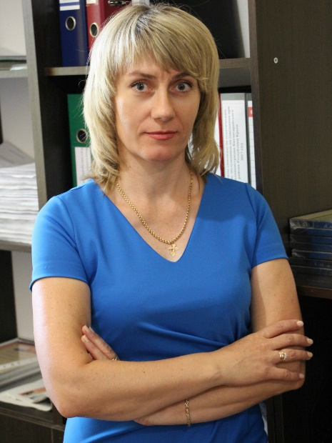
Миронова Валентина Михайловна
Руководитель аппарата администрации Бахчисарайского района
Родилась 31 октября 1972 года в с. Малая Павловка Ахтырского района Сумской области.
В 2002 году окончила Таврический национальный университет имени В.И. Вернадского, по специальности «Правоведение».
ТРУДОВАЯ ДЕЯТЕЛЬНОСТЬ:
С ноября 1992 года по апрель 1996 года – специалист второй категории отдела по приватизации и управлению коммунальным имуществом при райисполкоме.
С апреля 1996 года по январь 1999 года – юрист специалист 1-ой категории отдела экономики и социального развития Бахчисарайской райгосадминистраци.
С января 1999 года по август 2000 года – заведующая сектором регистрации и лицензирования управления по вопросам экономики и собственности Бахчисарайской райгосадминистрации.
С августа 2000 года по июль 2004 года – главный специалист отдела экономического анализа управления экономики 7 категории.
С июля 2004 года по июнь 2013 года - государственный регистратор аппарата Бахчисарайской райгосадминистрации.
С июля 2013 года по май 2014 года – начальник – государственный регистратор отдела государственной регистрации Бахчисарайского районного управления юстиции.
С сентября 2014 года по декабрь 2014 года – помощник председателя Бахчисарайской райгосадминистрации.
С декабря 2014 года по 02 июля 2018 года – начальник отдела по вопросам делопроизводства, контроля информатизации и обращений граждан администрации Бахчисарайского района.
С 03 июля 2018 года – руководитель аппарата администрации Бахчисарайского района.
Неоднократно поощрялась благодарностями, грамотами и ведомственными наградами.
Замужем. Имеет совершеннолетнего сына.

